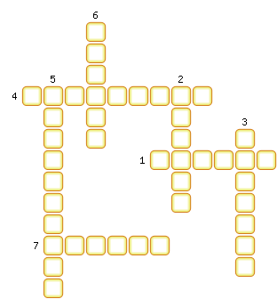
1. Столица Кубы.
2. Столица Канады.
3. Коренные жители Канады.
4. Столица США.
5. Государственный язык Канады.
6. Столица Мексики.
7. Государство, расположенное на севере материка.

ОТВЕТЫ:
1. Гавана
2. Оттава
3. Индейцы
4. Вашингтон
5. Английский
6. Мехико
7. Канада

